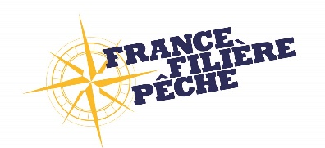 | 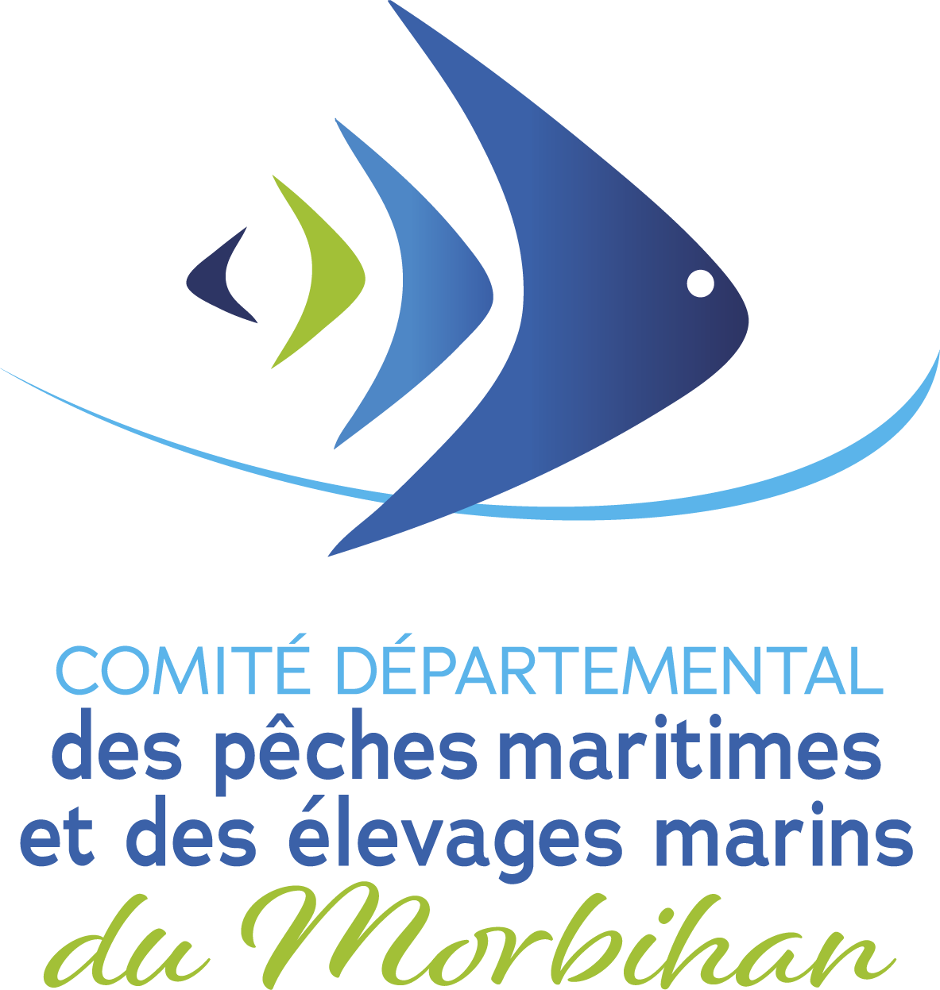
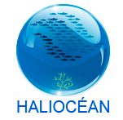 | 

RAPPORT FINAL VALIKE
Réalisation d’une étude de faisabilité en vue de la mise en place d’une filière ikejime valorisée
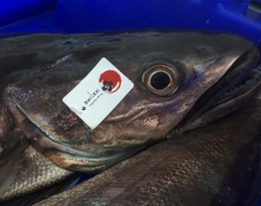
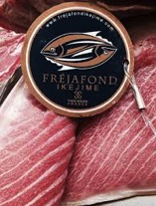
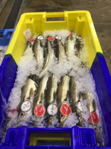
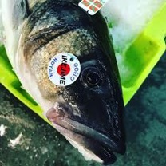

Ce rapport devra être cité comme suit :

CDPMEM du Morbihan, Haliocéan-Ivamer, 2020, VALIKE : réalisation d’une étude de faisabilité en vue de la mise en place d’une filière ikejime valorisée. Rapport d’étude, mars 2021, 36 p.

Contact :

Comité Départemental des Pêches Maritimes et des Élevages Marins du Morbihan
13, boulevard Louis Nail
56100 LORIENT
Tél : 02 97 37 01 91
Courriel : cdpmem56@bretagne-peches.org
Site web : www.cdpmem56.fr

Remerciements :

Cette étude n’aurait pas pu être réalisée sans le soutien décisif de France Filière Pêche (FFP) dans le cadre de son programme Enjeux immédiats. Association relevant de la loi de 1901, France Filière Pêche a pour objet de soutenir et promouvoir, directement ou indirectement, les pratiques durables et responsables des opérateurs de la filière Pêche professionnelle. Dans ce cadre, FFP accompagne les études voulues et favorise la collecte, la diffusion et la mutualisation des connaissances. Elle accorde aussi une grande importance aux actions de formation. Son soutien actif à cette étude rentre donc parfaitement dans la logique de ses missions.

Table des matières

I. Contexte 4

II. Projet REFIKE (2019) : mise en place d’un guide de bonnes pratiques à destination des pêcheurs professionnels 4

III. Phase 1 : état de l’art 6
1. Démarches qualité 8
a) La démarche qualité 8
Un atout stratégique 8
Une mise en avant de critères spécifiques 8
Des caractéristiques communes 9
b) Facteurs déclenchant les démarches qualité 9
Recherche de critères discriminants par rapport à la concurrence 9
Origine des produits 9
Réponse à des consommateurs soucieux de l'environnement 9
Meilleure valorisation des ressources et communication auprès du grand public 10
c) Les labels et les certifications : signe de qualité et de reconnaissance 10
Les labels non spécifiques à la filière des produits aquatiques 10
Les labels spécifiques à la filière des produits aquatiques 15
d) Eco-labellisation 16
Label international pour une pêche durable : MSC 16
Label français pour une pêche durable : « Pêche durable » 17
Label international pour une aquaculture responsable : ASC 18
Label international pour une pêche et aquaculture durables : « Friend of the Sea » 18
e) Marques collectives : moyen d’authentification et communication 19
Marques collectives nationales 19
Marques collectives régionales 20
Marques collectives communales 22
Marques collectives Aquaculture 22
Marques collectives Pêche en Mer méditerranée 22
f) Démarches qualités et ikejime 25
2. Analyse du diagramme de réalisation de l’ikejime et cartographie 25

IV. Phase 2 : identifier les pistes de valorisation et l’adhésion de la filière 28
1. Pistes d’actions préalablement définies 28
2. Groupe de travail 29

V. Phase 3 : préconisations et faisabilité 30

VI. Conclusion 32

VII. Bibliographie 34

Contexte
Depuis quelques années, s’est développée sur le territoire morbihannais mais également sur toute la façade maritime française, une filière complète autour du poisson vivant et de l’ikejime associant des pêcheurs et l’aval de la filière.

L’ikejime est aujourd’hui pratiqué par un certain nombre de pêcheurs et mareyeurs, sur diverses espèces et ce, à l’échelle du territoire national. L’abattage se fait soit à terre après une période de « dé-stressage » et de repos en vivier (le poisson doit alors être ramené vivant par les pêcheurs), soit à bord par les pêcheurs (seule possibilité pour certaines espèces, comme par exemple les gadidés ou thonidés, qui supportent mal le transport en vivier et ne peuvent être ramenés vivants à terre).

Les marchés de l’ikejime et du poisson vivant constituent des niches qui connaissent depuis quelques années une croissance exponentielle. Les poissons ikejimés se valorisent bien mieux que leurs équivalents abattus par des méthodes plus conventionnelles et compte tenu des prix élevés, les débouchés sont à ce stade restreints et hautement qualitatifs (poissonniers avec une clientèle haut de gamme, restaurateurs étoilés, japonais), avec un degré d’exigence très fort.

Devant le succès commercial de l’ikejime, de nombreux pêcheurs ont montré de l’intérêt pour développer cette technique, notamment à bord des bateaux. Il a alors été identifié l’absence de référentiel technique pour les personnes voulant pratiquer cette méthode d’abattage. Les acteurs (pêcheurs, mareyeurs, poissonniers, restaurateurs, ...) qui pratiquent aujourd’hui cette technique sont soit des autodidactes (apprentissage via des vidéos, transmission de pêcheurs à pêcheurs), soit des personnes parties se former au Japon.

Sans référentiel technique, et au regard du potentiel de ces marchés, il existe un risque de voir se développer des pratiques non conformes qui pourraient remettre en cause le développement futur de cette filière. Il y a une réelle demande des professionnels qui souhaitent que la méthode soit davantage encadrée. C’est dans ce cadre qu’un premier projet a pu être réalisé en 2019 pour formaliser un guide de bonnes pratiques à destination des professionnels de la pêche. Il a été porté par le Comité Départemental des Pêches Maritimes et des Elevages Marins du Morbihan avec un comité de pilotage national composé des différents maillons de la filière répartis sur tout le territoire national (financé par France Filière Pêche).

Projet REFIKE (2019) : mise en place d’un guide de bonnes pratiques à destination des pêcheurs professionnels
L'ikejime est une méthode d'abattage du poisson qui se pratique au Japon depuis plusieurs siècles. Cette technique se développe à petits pas en France avec quelques pratiquants et a pour objectif l’ouverture de nouveaux marchés, la restauration haut de gamme étant pour l’instant le principal marché. Ainsi, les marchés ciblés sont hauts de gamme, exigeants. Il est donc indispensable pour la filière de se doter d’outils de bonnes pratiques et d’encadrement de l’ikejime en France afin de donner confiance aux acheteurs, aux clients, experts ou non, et de ne jamais décevoir.

L’objectif principal du projet REFIKE a été la réalisation d’un guide de bonnes pratiques qui soit à la fois pédagogique et illustré, à destination des pêcheurs. Ce guide a pour objectif de déterminer les bonnes pratiques et les conditions à respecter pour une technique optimale de l’ikejime. Il décrit la technique ainsi que son adaptation en mer tout au long de la chaîne, c'est-à-dire de la pêche jusqu’au débarquement.

Ce guide de bonnes pratiques a été rédigé en collaboration avec des pêcheurs volontaires qui nous ont accueilli à bord de leur bateau et avec lesquels nous avons travaillé. Ce guide s’adresse aux pêcheurs souhaitant s’initier à cette pratique dans des conditions optimales, en mer ou à terre. Il vise à recommander des bonnes pratiques liées spécifiquement à la méthode de l’ikejime ; avec ou sans mise en vivier. Les objectifs sont donc de :
- Donner au pêcheur débutant dans la pratique des bases techniques et une méthode ;
- Informer le pêcheur débutant sur les outils ;
- Assurer la sécurité des opérateurs à bord liés lors d’une pratique en parallèle de la pêche ;
- Donner des bonnes pratiques d’hygiène.

La réalisation du projet REFIKE (REFérentiel IKEjime) a permis de mettre en évidence des besoins de mise en place d’une filière ikejime valorisée. Malgré la production du guide de bonnes pratiques à destination des pêcheurs professionnels, rien ne garantit le respect des conseils avancés. En effet, on observe aujourd’hui une certaine variabilité de la qualité des produits ikejimés pouvant alors remettre en cause la viabilité du marché.

Ainsi, pratiquer l’ikejime, c’est aussi s’impliquer dans une démarche d’amélioration continue, essayer d’améliorer en permanence ses connaissances et ses propres méthodes afin de proposer de manière régulière un poisson d’excellence ayant un aspect irréprochable, une possibilité d’être maturé pour obtenir des textures de chair et des saveurs remarquables mais aussi une durée de conservation importante.

Par manque d’informations, de formation sur cette pratique mais aussi de garanties concernant les produits mis sur le marché, l’aval de la filière, parfois non experte sur le sujet, peut difficilement identifier et valider un produit correctement ikejimé. C’est un frein à son développement, ainsi se pose la question de comment garantir les bonnes pratiques des pêcheurs professionnels et les valoriser pour développer ce marché ?

Le projet a alors fait l’objet d’un constat de la part de l’aval (mareyeurs et professionnels) :
- Parfois de mauvaises pratiques avec des produits ikejimés loin des attentes ;
- Absence de communication sur la manière de mettre en œuvre et apprécier ces produits ;
- Déception de la part de certains clients et perte de confiance ;
- Érosion des ventes ;
- Baisse des prix.

Il est donc indispensable d’identifier les causes de la régression de ce marché émergeant et l’origine des difficultés constatées. C’est dans ce cadre qu’un second projet a pu être réalisé en 2020 pour accompagner les acteurs de la filière, garantir les bonnes pratiques des pêcheurs professionnels, garantir la qualité des produits vendus sous l’appellation ikejime et les valoriser pour consolider ce marché. Il a été porté par le Comité Départemental des Pêches Maritimes et des Elevages Marins du Morbihan avec un comité de pilotage national composé des différents maillons de la filière répartis sur tout le territoire national.

Phase 1 : état de l’art
L’approche utilisée a pour première phase l’analyse structurelle et une approche globale des pratiques concernant l’ikejime en France.

Cette approche permet de réaliser un état des lieux des démarches ikejime amont initiées individuellement et/ou collectivement par les pêcheurs ou l’aval de la filière.

Cette étape permet d’identifier également des pratiques de valorisation dans le secteur des produits de la mer qui pourraient être transférables pour la filière ikejime.

L’objectif est de réaliser un état des lieux de l’existant concernant les actions et moyens mis en place par les collectivités, entreprises ou autres organismes autour de la filière ikejime.

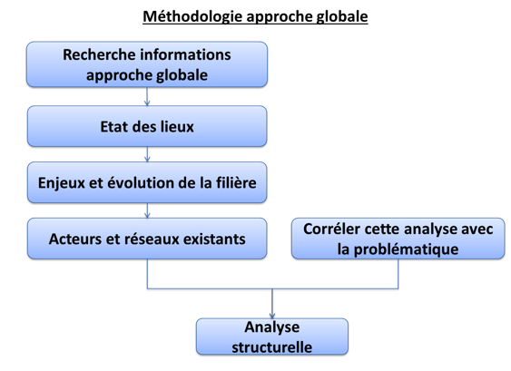

Cette première phase consiste à identifier les valorisations existantes au sein du monde de l’ikejime, dans les produits de la mer, voire d’autres filières, afin de pouvoir mettre en relief les spécificités de chacune d’entre elles.

Dans un premier temps, le groupement s’est attaché à identifier les rubriques à analyser.

Le tableau ci-dessous reprend les rubriques identifiées par le groupement :

RUBRIQUES
Type de valorisations / démarches | Marques ; cobranding / partenariat | Labels | Chartes | SIQO
Espèces cibles (lorsque c’est le cas) | Avantage concurrentiel ? Distinction par rapport autres produits ?
Associé à des pratiques de pêches / pêcheries | Avantage concurrentiel ? Distinction par rapport autres produits ?
Associé à des process | Quel process ? 100% mer ? Ikejime terre après viviers ? Les 2 ?  Diagramme de fabrication ; Aquaculture ?
Associé au produit final (qualité, propriétés) | Qualité, propriétés, goût, conservation
Marchés ciblés / origine de la démarche | Marché haut de gamme ? Réponse à une demande marché ? Quelle connaissance de la part du consommateur ?
Territoire | Local / régional / national /international
Cahier des charges associés | Traçabilité, mode de production et pratiques, qualité produit, charte graphique, périmètre géographique
Mode de contrôle / encadrement | Qui ? Comment ? Exigences ? Frais de fonctionnement ?
Traçabilité | Quelle traçabilité et avec quels outils/moyens ?
Impact sur la filière | Amélioration prix de vente ? Quel volume proportionnellement à du conventionnel ?
Organisation de la démarche | Porteur / initiateur / coordination
Modèle économique | Modalités ? Structures ?
Délai et coût de mise en place | Selon scenarii identifiés
Adéquation avec réglementation | Quid anticipation sollicitations sur le bien-être animal
Documents accessibles / sources données | Cahiers des charges / prospectives / chartes
Retours d’expériences | Résultats / abandon ou limites / adhésion filière et consommateurs
Valeur ajoutée | Différentiation, marché de niche, excellence
Mode de communication, moyens et niveaux de vulgarisation | Grand public / B-to-B/ Salons  Application / numérique / site internet  Dégustation / formation / démonstration

Démarches qualité
En France et dans le monde entier, la consommation de poissons et de produits aquatiques est en constante augmentation. Environ 460 000 tonnes de poissons sont pêchées et débarquées chaque année dans les ports français pour un chiffre d’affaires supérieur à 1 milliard d’euros. La pêche et l’aquaculture forment un secteur économique qui fournit du travail et des ressources à plus de 55 millions de personnes dans le monde. La particularité des métiers de cette filière est qu’il existe une incertitude sur le résultat de l’effort de pêche car les ressources marines sont limitées [2].

Même si ce secteur est très important, il a subi de nombreuses crises au cours de ces dernières années. Ces crises ont donc eu des conséquences économiques et humaines importantes. Cependant, elles n’ont pas eu uniquement des répercussions négatives. En effet, elles ont permis d’être à l’origine de la création de nouveaux projets et de nouvelles démarches comme les démarches qualité [1].

En effet, alors que la filière des produits aquatiques est parfois caractérisée par un individualisme, les acteurs de cette filière ont décidé de s’organiser et de se regrouper afin de lutter ensemble contre les nouvelles contraintes du marché et la concurrence. Des labels, marques collectives, chartes ont ainsi été créés. Ces démarches permettent de valoriser la production des pêcheurs et donc d’obtenir un meilleur prix de vente des produits [1].

Il existe des démarches de valorisation non spécifiques à la filière halieutique (Label Rouge, AOC, AOP, IGP, BIO) et des démarches spécifiques à cette filière (MSC, ASC, « Friend of sea », « pêche durable »). Toutes ces démarches se différencient par leur cahier des charges. On les retrouve à échelle nationale (« Pavillon France »), régionale (« Poisson de ligne Normandie ») ou même communale (« Bulot de la baie de Granville »).

La démarche qualité

Un atout stratégique
Le but des démarches qualité est d’améliorer l’organisation et les savoir-faire des entreprises. Les démarches qualité permettent de fidéliser, satisfaire et attirer de nouveaux clients. De plus, elles augmentent la crédibilité des entreprises sur leur territoire. Ces démarches sont également des atouts indispensables pour développer une activité face à la concurrence en différenciant et valorisant une production.
Adopter des démarches qualité favorise également la durabilité des entreprises dans le temps et peut accroître la motivation des employés. Selon un rapport réalisé par l’organisation internationale de normalisation, les entreprises qui mettent en place des démarches qualité possèdent un taux de croissance entre 0,15 % et 5 % par an [3].

Une mise en avant de critères spécifiques
Les démarches qualité dans la filière des produits aquatiques sont divisées en plusieurs parties distinctes avec les labels et les marques collectives. Pour différencier leur production, les acteurs de cette filière peuvent mettre en avant divers critères comme : le caractère typique d’un terroir (AOC), la qualité supérieure d’un produit (Label Rouge), une zone de production ou de pêche (AOP, IGP, « Méditerranée Sauvage »), la conformité des produits (certification de conformité), l’environnement (« Pêcheur responsable », ASC, « Friend of sea », MSC, « Pêche durable »), une région ou une commune (Bretagne, Normandie, Baie de Granville, ...), un savoir-faire (« Pavillon France », Artysanal), une technique de pêche (pêche à la ligne) ou un type de production (aquaculture, pisciculture, agriculture biologique).

Des caractéristiques communes
Les démarches qualité comportent des caractéristiques communes. Tout d’abord pour entreprendre une démarche, il est obligatoire de faire un état des lieux de l’entreprise. Ainsi, on va déterminer les écarts entre les exigences et ce qui est réalisé quotidiennement dans la société / filière [3].
Par la suite, il faut suivre les exigences d’un cahier des charges ou d’un référentiel. Ces documents permettent de recenser de façon exhaustive ce que les marques, labels, chartes attendent des pêcheries ou des entreprises. De plus, il est nécessaire que la direction / les décideurs soient impliqués dans la mise en place des démarches car toutes les démarches qualité demandent de l’investissement (financier, humain, temps) [4].

Facteurs déclenchant les démarches qualité

Recherche de critères discriminants par rapport à la concurrence
Même si depuis plusieurs années des groupes régionaux et locaux de pêche et d’élevage existent et qu’il y a une solidarité de groupe, la concurrence est un élément à prendre en compte. Les entreprises recherchent des critères discriminants par rapport à leurs concurrents et aux importations afin de stabiliser ou d’augmenter leur part de marché.

Origine des produits
Les pêcheries françaises sont souvent composées de petits bateaux côtiers qui produisent des petits volumes de diverses espèces.
Les démarches qualité permettent donc de mettre en avant une origine des produits. Le consommateur est de plus en plus sensible à cela.

Réponse à des consommateurs soucieux de l'environnement
Les consommateurs sont de plus en plus impliqués dans la préservation des ressources et l’émergence de nouveaux modes de consommation (local, bio, zéro déchet, durable) reflètent leurs attentes d’écoresponsabilité. Leurs connaissances de la filière agroalimentaire ne cessent d’augmenter et la filière des produits aquatiques ne fait pas exception.
Les consommateurs veulent davantage de marques engagées dans la préservation de l’environnement. Il est donc primordial pour ce secteur de mettre en place des démarches qualité (marques collectives, écolabels) afin de répondre aux attentes des consommateurs et de montrer l’engagement des entreprises dans la qualité des produits, le développement durable ou le respect des ressources [6].

Meilleure valorisation des ressources et communication auprès du grand public
Les ressources disponibles en France ne sont pas toujours bien valorisées par manque de communication auprès des consommateurs.

Même s’il existe des tentatives pour promouvoir ou orienter les achats comme les logos, ils sont rarement identifiés par les consommateurs.

Les démarches qualités peuvent permettre de communiquer auprès des consommateurs et donc une meilleure valorisation des produits.

Les labels et les certifications : signe de qualité et de reconnaissance
Depuis plusieurs années, le ministère de l’Agriculture et de la Pêche a mis en place des signes officiels de qualité qui ont chacun une spécificité. Ces signes mettent en avant soit la qualité supérieure d’un produit (Label Rouge et régionaux), soit une caractéristique propre qui permet de l’identifier (AOP, AOC, IGP), soit une démarche (artisanale, respect de l’environnement, BIO). Ces signes de qualité peuvent être spécifiques à la filière des produits aquatiques (MSC, ASC) ou non (label BIO, IGP, ...).

Lors de la mise en place d’un label ou d’une certification, on retrouve plusieurs organismes qui interviennent à différents niveaux. L’organisation qui est la plus importante est la commission nationale des labels et certifications (CNLC), c’est elle qui examine les dossiers de certification. Cette instance est constituée de producteurs, de transformateurs, de distributeurs, d’organismes de certifications, d’organismes de consommateurs, d’experts et de représentants de l’administration. On retrouve également comme instance le comité national d’accréditation (COFRAC) qui est responsable de l’accréditation des organismes qui viendront certifier et inspecter les entreprises [1].

Les labels non spécifiques à la filière des produits aquatiques

Caractère typique d’un terroir : le label AOC
L’Appellation d’Origine Contrôlée (AOC) a été créée en 1935 dans un décret relatif à la défense du marché́ du vin puis a été́ ouvert à l’ensemble des produits agricoles et alimentaires en 1990. L’AOC caractérise un produit qui est réputé par le nom du lieu de sa production. Cette appellation permet de protéger juridiquement la dénomination du produit sur le territoire français. Une AOC doit forcément présenter un lien très fort avec un savoir-faire, une tradition ou un terroir et constitue une étape vers l’AOP [9].

Les AOC sont en général issues des filières laitières et viticoles (ex : camembert de Normandie, châtaigne d’Ardèche, noix de Grenoble) [10]. Afin d’obtenir une AOC, il faut qu’un syndicat de producteurs se réunisse et fasse un dossier comprenant :
- Les raisons précises qui motivent la demande d’AOC.
- La preuve de l’usage du nom et de la notoriété du produit.
- Le lien entre le terroir et le produit (sols, procédé technique, manipulation).
- Une étude économique (marché, prix de vente) [1].

L’Institut National des Appellations d’Origine (INAO) est l’instance qui est responsable de l’étude des demandes d’Appellation d’Origine Contrôlée et de la protection de ces appellations. Ainsi, une fois le dossier complété, il est soumis à l’INAO puis est transféré aux ministères de l’Agriculture et des Finances. Le cahier des charges de production n’est pas fixe et peut évoluer au cours du temps. De plus, des contrôles et des inspections sont effectués fréquemment par le syndicat de défense.

FORCES | FAIBLESSES
- Bonne notoriété  - Bonne connaissance des consommateurs  - Reconnaissance du produit plus rapidement  - Permet d’obtenir une AOP  - Critère de vente positif (identité, terroir)  - Préservation des savoir-faire  - Valorisation des territoires | - Dossier de demande lourd  - Procédure d’obtention difficile et longue  - Tests (pour identifier lien terroir/qualité)  - Contrôles réguliers après l’obtention de l’AOC  - Cahier des charges et contraintes importantes  - Coût financier non négligeable  - Adhésion de l’ensemble de la profession  - Difficile à adapter aux produits de la pêche  - Ne garantit pas une meilleure qualité nutritionnelle
OPPORTUNITES | MENACES
- Profession qui se structure de plus en plus  - Produits de la conchyliculture envisageables  - Tendance de l’achat « militant » | - Nombre de contrefaçons en augmentation  - Diminution des ventes de produits aquatiques  - Brexit avec l’Angleterre  - Changement climatique (migration des poissons)

Qualité supérieure d’un produit : les Labels Rouge et régionaux
Le Label Rouge a été créé en 1960 grâce à la loi d’orientation agricole. Ce label a été conçu afin de développer une production et des élevages respectant les traditions nationales. Le Label Rouge atteste qu’une denrée alimentaire possède un niveau de qualité́ supérieur par rapport aux autres produits similaires présents sur le marché. Il existe une dizaine de produits de la mer Label Rouge (coquilles Saint-Jacques/huitres de Marennes Oléron). Tous les produits alimentaires et agricoles, peuvent faire une demande de Label Rouge quelle que soit leur origine géographique [1] et [11].

Afin d’obtenir un Label Rouge ou régional, il faut qu’une structure collective dépose auprès de l’INAO un cahier des charges complet. Ce cahier des charges doit contenir les caractéristiques qui font que le produit est de qualité supérieure et le plan de contrôle de la production pour attester de la constance de cette qualité. Une fois la demande validée par l’INAO, le logo du Label Rouge peut être apposé sur les produits. Ce logo est la propriété du Ministère de l’Agriculture et de la Pêche [11].

Les contrôles sont fréquents et permettent d’attester du bon respect des exigences du cahier des charges. Ces contrôles sont effectués par des organismes certificateurs indépendants. De plus des tests organoleptiques sont réalisés afin d’attester de la qualité supérieure du produit. Ces tests sont très importants car ils permettent de renouveler l’homologation au cours du temps [1] et [11].

FORCES | FAIBLESSES
- Notoriété nationale  - Signe le plus reconnu par les consommateurs  - Garantit une vraie qualité gustative et des conditions de productions supérieurs  - Image d’un produit de qualité et contrôlée  - Produit haut de gamme (prix de vente élevé)  - Bon moyen de valorisation et différenciation | - Cahiers des charges très lourds pour garantir la qualité supérieure  - Ne permet pas de promouvoir une qualité de production locale (car label national ou régional)  - Pas d’autres critères utilisés que ceux organoleptiques = ne garantit pas une meilleure qualité nutritionnelle  - Pour les produits de la pêche, difficile de garantir des caractéristiques constantes
OPPORTUNITES | MENACES
- Produit d’aquaculture peuvent être labellisés = facile d’avoir des caractéristiques constantes  - Possible développement pour les poissons d’élevage | - Impossibilité d’assurer une constance de l’excellence pour les produits de la pêche  - Difficulté à s’engager à long terme sur une capacité d’approvisionnement fixe  - Qualité des eaux non maitrisé (pollution)

Zone de production déterminée : les labels AOP et IGP
La création des AOC par la France a inspiré l’union européenne qui a établi en 1992 l’AOP. Une Appellation d’Origine Protégée (AOP) représente le nom d’un lieu qui permet de désigner une denrée alimentaire dont la qualité ou les caractéristiques dépendant d’une zone géographique précise. Les facteurs de détermination peuvent être des facteurs naturels ou humains. L’AOP est l’équivalent européen de l’AOC (exemple d’AOP : Moule de Barfleur). La démarche pour obtenir une AOP est la même que pour obtenir une AOC : il faut faire une demande auprès de l’INAO avec la mise en place d’un cahier des charges qui fait l’objet de contrôles par un organisme indépendant agréé [9].

FORCES | FAIBLESSES
- Permet de protéger/défendre une dénomination  - Valoriser une production et en faire la promotion via un vecteur géographique  - Image valorisée du produit  - Permet de reconnaitre facilement un produit  - Bonne notoriété et connaissances  - Achat « sentimental », par « croyance » | - Dossier de demande lourd  - Procédure d’obtention difficile et longue  - Choix de la zone à protéger (zone de pêche, lieu de débarquement, origine du navire)  - Coût financier non négligeable  - Difficile de choisir l’élément à mettre en valeur et qui donne sa notoriété au produit  - Contrôles réguliers après l’obtention de l’AOP
OPPORTUNITES | MENACES
- Prend en compte l’aspect qualité du produit et l’aspect géographique | - Réputation difficile à conserver (marées noires ou une pollution des eaux)  - Certification paraît moins facilement adaptable aux PDM que l’IGP

L’Indication Géographique Protégée (IGP) a été́ mise en place par la réglementation européenne en 1992 [12]. Elle désigne une denrée alimentaire dont les caractéristiques sont issues d’un lieu géographique. Le champ d’application de l’IGP est le même que celui d’une AOP mais la différence est que l’AOP protège les dénominations géographiques ou non tandis que l’IGP protège uniquement les dénominations géographiques. Il faut obligatoirement que la production de la denrée, son élaboration ou sa transformation soit située dans la zone géographique désignée sinon l’IGP ne peut pas être validée [10]. De plus, l’IGP ne peut être obtenue que s’il y a eu une acquisition préalable d’un label (AOP, AOC) ou d’une certification [1] (exemple d’IGP : Bulot de la Baie de Granville). La démarche pour obtenir une IGP est la même que pour obtenir une AOC ou une AOP. Il faut faire une demande auprès de l’INAO avec la mise en place d’un cahier des charges qui fait l’objet de contrôle par un organisme indépendant agréé [12].

FORCES | FAIBLESSES
- Permet de protéger/défendre une dénomination  - Protège sans pour autant bloquer (exemple : si une personne s’installe dans une région)  - Signe de différenciation  - Valoriser une production et en faire la promotion via un vecteur géographique  - Image valorisée du produit  - Permet de reconnaitre facilement un produit  - Bonne notoriété et connaissances  - Moins exigeant que l’AOP | - Choix de la zone à protéger (zone de pêche, lieu de débarquement, origine du navire)  - Difficile de choisir l’élément à mettre en valeur et qui donne sa notoriété au produit  - Pas de demande particulière sur la qualité du produit (contrairement à AOP)
OPPORTUNITES | MENACES
- Il n’y a pas de qualité à démontrer = simple lien géographique  - Certification paraît plus facilement adaptable aux PDM que l’AOC ou AOP | - Vision de l’IGP comme un « sous AOP »  - Réputation difficile à conserver

La certification de conformité produit
La certification de conformité produit (CCP) a été créée en 1988 afin de rétablir la confiance entre les consommateurs et les producteurs et de lutter contre la concurrence entre les entreprises d’une même région [1]. Il s’agit d’une attestation qui porte soit sur la production, la transformation, le conditionnement ou l’origine géographique du produit [13]. Toutes les demandes de certification sont enregistrées par le ministère de l'Agriculture et de l'Alimentation. Un producteur, une association ou une entreprise peuvent faire la demande pour être certifier, en préparant un cahier des charges précisant tous les caractéristiques du produit à certifier. Le cahier des charges est ensuite soumis à la CNCL puis le COFRAC accrédite des organismes certificateurs (OC) qui doivent mettre en place des contrôles efficaces de la qualité des produits. Si l’attestation porte sur l’origine géographique du produit, il faut que le produit possède obligatoirement une IGP [1].

FORCES | FAIBLESSES
- Meilleure souplesse que les labels  - Valorisation de spécificités particulières (autre que qualité supérieure tout en garantissant une qualité différente d’un produit commun)  - Cahiers des charges définis par professionnels  - Engagement et limites définis par professionnels  - Plus grande adaptabilité  - Vecteur de différenciation de la production  - Allier notion de qualité et d’identité  - Démarche qui peut aboutir à une norme NF | - N’établit pas de lien avec une région mais avec une caractéristique du produit = moins d’impact sur le consommateur  - Faible notoriété
OPPORTUNITES | MENACES
- Mettre un CCP sur un savoir-faire comme par exemple sur une technique de pêche particulière  - Pour la pêche artisanale = offrir un temps de vente plus faible en garantissant la bonne qualité du produit (fraicheur)  - Pour les coquillages = rassurer les consommateurs car denrée périssable et possiblement pathogène  - CCP déjà existants pour des produits transformés (sardine à l’ancienne, filet de Hareng) | - Risque de « sous label » ou de « sous certification » par rapport à un Label Rouge ou une AOC  - Peut être vu comme une certification d’une qualité minimale  - Les consommateurs ne sont pas sensibilisés à cette certification

Eco-labellisation : le label BIO
Le label BIO français a été créé en 1985 et possède les mêmes exigences que le label BIO européen. Il s’agit d’une certification qui est délivrée par un organisme public ou privé et qui certifie que le produit est sans pesticides, sans engrais chimiques de synthèse et sans OGM. Cependant, un produit bio peut contenir jusqu’à 5% d’ingrédients non bio et un seuil pouvant aller jusqu’à 0,9% d’OGM est toléré [14].

De plus, d’autres exigences peuvent être intégrées dans les chartes BIO : conditions de travail des employés, provenance de produits essentiellement « made in France », actions écologiques réalisées… Afin de contrôler le respect des chartes par les adhérents, des organismes de certifications en lien avec l’Etat ou indépendants sont mis en place [15].

Il n’est pas obligatoire d’afficher le logo français sur les denrées alimentaires labélisées. Cependant, le label français ayant une plus grande notoriété, il continue a été indiqué sur les emballages des produits alimentaires [15].

FORCES | FAIBLESSES
- Très bonne notoriété  - Image éthique du produit (respect de l’environnement) qui interpelle l’éco-responsabilité du consommateur  - Facteur de différenciation et de valorisation  - Achat « militant »  - Garantit des conditions de productions et transformations supérieures | - Règles d’obtention du label stricte  - Pas de garantie sur la qualité nutritionnelle  - Le prix plus élevé des produits BIO  - Contrôles réguliers  - Coût financier non négligeable
OPPORTUNITES | MENACES
- Augmentation des consommateurs réguliers en bio  - Eléments moteurs = la santé, l’environnement, l’éthique et la demande de produits de proximité.  - Les scandales/crises alimentaires sur la traçabilité et l’origine favorisent la consommation bio  - Développement de courants sociologiques (végan, végétarien, végétalien…) | - Augmentation de la mondialisation  - Concurrence grandissante avec produits régionaux ou « made in France »  - L’apparition de nouveaux labels

Les labels spécifiques à la filière des produits aquatiques

Mode de production particulier : Label « Artysanal »
Le label Artysanal est un label mondial qui a été créé en 2014. Il s’agit d’un label à destination de la pêche côtière artisanale par des artisans possédant des navires de pêche inférieur à 14 mètres et qui vise à promouvoir une pêche responsable [16]. L’association Smart soutenue par le forum mondial des pêcheurs et des travailleurs de la pêche est l’investigatrice de ce projet et est chargée de développer la démarche et de gérer le label [17]. Il s’agit d’un label qui permet aux consommateurs « d’identifier des produits issus d’une pêche responsable, respectueuse des Hommes et de leurs droits fondamentaux, des ressources et de l’environnement » [17].

La certification Artysanal est ouverte à toutes les pêcheries qui sont en accord avec les exigences présentes dans son cahier des charges. Dans le cahier des charges on retrouve des exigences environnementales, sociales, économiques mais également sanitaires. Tous les critères présents dans le cahier des charges sont rigoureusement évalués, contrôlés et inspectés par Eurofins Certification qui est un organisme de certification indépendant [18].

FORCES | FAIBLESSES
- Prend en compte les dimensions sociales et économiques au sein de la filière pêche  - Outil de différenciation des produits  - Basé sur l’idée de « meilleurs efforts » et prend en compte les incertitudes (changement climatiques, dégradations des habitats, interactions entre espèces)  - Valorisation de la pêche artisanale et de la pêche durable (sélection des engins de pêche) | - Faible notoriété  - Spécifique pour la pêche artisanale  - Contrôles strictes
OPPORTUNITES | MENACES
- Augmentation de la consommation et de l’achat de produits artisanaux  - Développement de la pêche durable | - Concurrence élevée avec d’autres labels plus renommés (MSC)

Eco-labellisation
L’éco-labellisation est une démarche qui consiste à différencier une denrée alimentaire par rapport à une autre en mettant en avant des critères de protection de l’environnement. De plus avec l’éco-labellisation, il y a la preuve que des mesures précises et spécifiques ont été prises par le producteur ou le transformateur pour éviter ou limiter des conséquences indésirables sur l’écosystème et l’environnement [1].

Label international pour une pêche durable : MSC
Marine Stewardship Council (MSC) est un label international qui a été créé en 1996 afin de favoriser une pêche durable et de trouver des solutions aux problèmes de surpêche. Ce label est destiné aux poissons sauvages et aux algues marines. Il concerne l’activité de pêche et s’arrête dès que le poisson est débarqué à quai [19]. Les investigateurs de ce label sont Unilever et la Word Wide Fund for Nature (WWF).

La WWF représente la plus grande organisation de protection de l’environnement, son but dans ce projet est de sensibiliser la population et de contribuer à la préservation des océans. Pour Unilever (plus gros acheteurs mondiaux de produits de la mer), le but de cette démarche est de fidéliser et rassurer les consommateurs en donnant une image d’un organisme qui est engagé dans la protection de l’environnement. Les critères à valider afin d’être certifier MSC sont d’avoir [1] et [20] :
- Une pêcherie qui ne conduise pas à la surexploitation et la diminution des ressources.
- Une activité qui permette de maintenir la productivité et la diversité de l’écosystème.
- Une pêcherie gérée par un système qui respecte les lois locales, nationales et internationales.

Il s’agit d’une démarche volontaire qui aboutit à l’obtention du label pour une période de 5 ans. Le logo MSC peut être utilisé par tous les acteurs concernés par la pêcherie. Les contrôles des exigences du référentiel MSC sont effectués par des organismes de certification indépendants désignés par l’Accreditation Services International (ASI) [19].

FORCES | FAIBLESSES
- Mise en valeur d’une pêcherie  - Protection de l’environnement  - Bénéfice financier pour les pêcheurs  - Bonne image du produit (respectueux)  - Label spécifique à la pêche le plus connu  - Permet la différenciation  - Diminuer impact sur environnement  - Achat « militant »  - Techniques de pêche destructrices interdites | - Cahier des charges lourd et complexe comprenant 9 étapes majeures  - Pas de volet social  - Producteurs ne reçoivent pas de prix minimum  - Coût élevé (pré-évaluation, mise en place système de contrôle, audits, logo)  - Ne se préoccupe pas du bien-être animal  - Label privé  - Examen permanent des populations piscicoles
OPPORTUNITES | MENACES
- Forte demande de la part des consommateurs  - Intérêt croissant du consommateur pour le respect de l’environnement et l’écologie  - Aujourd’hui, environ 20% des poissons pêchés par des pêcheries françaises portent le label MSC | - Concurrence avec d’autres éco-labels (« Friends of sea » et « pêche durable »)  - Certification controversée et critiquée

Label français pour une pêche durable : « Pêche durable »
Le label Pêche durable a été créé en 2017 à la suite d’une demande des professionnels de la filière pêche. Leurs souhaits étaient d’avoir un label répondant à des exigences environnementales, économiques et sociales et étant facilement reconnaissable par les consommateurs [21], [22]. Ce label valorise une pêche durable et respectueuse de l’environnement.

Le référentiel « pêche durable » a été réalisé par une commission composée de producteurs, mareyeurs, poissonniers, détaillants, consommateurs, scientifiques, représentants d’ONG, représentants administratifs... [22] Pour être certifiées, les pêcheries doivent respecter 4 exigences du référentiel en lien avec l’écosystème, l’environnement, le social et la qualité [21]. Des audits annuels de suivi permettent de vérifier que l’organisme certifié continue à remplir les critères de la certification. Les seules instances pouvant réaliser des audits de ce référentiel sont les organismes certificateurs accrédités par le COFRAC selon la norme NF EN ISO 17065. La certification est valable pour une période de 5 ans pour la production et 3 ans pour la commercialisation [22].

FORCES | FAIBLESSES
- Permet de garantir la traçabilité du produit  - Label français  - Différenciation et valorisation des pêcheries  - Facilement reconnaissable par les consommateurs  - Diffère des écolabels privés exigeants  - Utilisation gratuite du logo  - Demande d’aide à la région disponible pour financer en partie la certification | - Label récent  - Faible notoriété  - Contrôles fréquents
OPPORTUNITES | MENACES
- Unique écolabel français sur le marché  - Intérêt croissant du consommateur pour le respect de l’environnement et l’écologie | - Prédominance des écolabels internationaux sur le marché (MSC)

Label international pour une aquaculture responsable : ASC
Aquaculture Stewardship Council (ASC) est un label international qui a été créé en 2010 par le World Wild Fund for Nature (organisme de protection de l’environnement) et IDH (organisme néerlandais de commerce durable). Ce label est destiné aux poissons issus de l’aquaculture et permet de valoriser des produits et des entreprises qui pratiquent des démarches d’aquaculture responsable [23]. Actuellement 12 espèces peuvent être labellisées ASC : saumons, crevettes, tilapias, pangasius, truites d’eau douce, ormeaux, huîtres, moules, palourdes, pétoncles, liches et cobias. Il existe des référentiels différents pour chaque espèce [24].

Pour être certifiés, les élevages doivent respecter certaines exigences [23] et [24] :
- Les poissons ne peuvent pas provenir d’espèces protégées mais seulement d’espèces locales.
- Les produits doivent être issus d’un processus de production 100 % durable.
- Les poissons génétiquement modifiés sont interdits.
- L’origine et la composition de l’alimentation des poissons doit être aux normes.

Il s’agit d’une démarche volontaire qui aboutit à l’obtention du label pour une période de 5 ans. Le logo ASC peut être utilisé par tous les acteurs concernés par l’aquaculture. Les contrôles des exigences du référentiel ASC sont effectués par des organismes de certification indépendants désignés par l’Accreditation Services International (ASI) [24].

FORCES | FAIBLESSES
- Différenciation et valorisation  - Respect et protection de l’environnement  - Dédié aux produits d’aquaculture  - Achat « militant »  - Se préoccupe du bien-être animal  - Facilement reconnaissable par les consommateurs  - Permet de garantir la traçabilité du produit | - Label récent  - Réglementation stricte (ex : antibiotiques)  - Faible notoriété  - Tient peu compte des conditions de travail  - Contrôles vétérinaires réguliers  - Contrôles rigoureux des eaux usées  - Contrôle de la consommation en énergie  - Contrôle sur le traitement des déchets
OPPORTUNITES | MENACES
- Seul écolabel dédié uniquement pour les produits d’aquaculture  - Volume de production des poissons d’aquaculture en forte croissance  - Intérêt croissant du consommateur pour le respect de l’environnement et l’écologie | - Concurrence avec d’autres labels : « Friend of sea »

Label international pour une pêche et aquaculture durables : « Friend of the Sea »
Ce label a été créé en 2008 par l’ONG Friend of the Sea. Il est destiné aux produits issus d’une pêche (poisson sauvage) ou d’une aquaculture (poisson d’élevage) durable. La certification couvre les pêcheries et les chaînes de production [25]. Les critères d’évaluation et exigences du référentiel Friend of the Sea se basent sur les directives de l'Organisation des Nations Unies pour l’alimentation et l’agriculture (FAO). Cette démarche aboutit à l’obtention du label pour une période de 3 ans. Des audits annuels sont effectués par des organismes internationaux de certification indépendants (ex : SGS, DNV GL ou RINA) afin de renouveler la certification [26].

FORCES | FAIBLESSES
- Mise en valeur d’une pêcherie  - Protection de l’environnement  - Bonne image du produit (respectueux)  - Permet la différenciation  - Achat « militant »  - Niveau élevé de responsabilité sociale (santé, sécurité au travail)  - Forte traçabilité des produits (tests ADN)  - Simple et rapide | - Faible notoriété  - Manque de transparence de ses procédures  - Absence de procédure d’accréditation des OC
OPPORTUNITES | MENACES
- Intérêt croissant du consommateur pour le respect de l’environnement et l’écologie  - Pour poisson sauvage, d’élevage/aquaculture | - Concurrence avec d’autres labels (MSC et ASC)

Marques collectives : moyen d’authentification et communication

Marques collectives nationales

France Filière Pêche : « Pavillon France »
Pavillon France est une marque qui a été créée en 2010. L’organisme investigateur de cette marque est l’association interprofessionnelle France Filière Pêche. Cette association regroupe de nombreux professionnels de la filière pêche française (producteurs, mareyeurs, grossistes, transformateurs, poissonniers, détaillants…) [27].

La marque Pavillon France est destinée aux poissons, coquillages et crustacés. L’objectif de cette marque est de développer une pêche durable et responsable et de favoriser la vente de produit de la pêche française. Grâce à son logo, les produits Pavillon France sont facilement identifiables par les consommateurs. Les critères à valider afin d’obtenir la marque Pavillon France sont : que les produits doivent être issus de la pêche maritime française, que la fraîcheur des produits doit être garantie et contrôlée régulièrement et que la traçabilité et l’origine des produits doivent être mentionnées (présence sur l’étiquette du lieu de pêche et du nom du port de débarquement) [27].

De plus le cahier des charges de la marque Pavillon France prend en compte la réglementation française qui touche aux conditions de travail, à la protection sociale et à la gestion des ressources maritimes (ex : respect des quotas de pêche). Cette marque permet également de faire de la sensibilisation auprès des consommateurs lors de leurs achats en les informant sur la filière des produits aquatiques (mode de pêche, saisons, conseils, astuces, recettes) [28].

FranceAgriMer : « Pêcheur responsable »
La marque Pêcheur responsable a été créée en 2009. L’investigateur de cette marque est le groupe FranceAgriMer qui voulait « promouvoir une démarche de valorisation des bonnes pratiques de pêche responsable ». Cette démarche peut être destinée à la pêche française mais est également adaptée à la pêche européenne [29].
Les pêcheurs voulant adhérer à la démarche « Pêcheur responsable » doivent respecter plusieurs exigences se trouvant dans un référentiel. Ce référentiel a été confectionné par un groupe interprofessionnel et par l’association FranceAgriMer. FranceAgriMer est ainsi chargé de faire respecter le règlement par les adhérents et de l’actualiser au cours du temps. Fréquemment, des contrôles des navires sont effectués par des organismes certificateurs indépendant agréés par FranceAgriMer afin de vérifier que les engagements des adhérents sont conformes aux exigences [30].

Les pêcheurs responsables doivent respecter la réglementation, gérer les quotas de pêche, garantir la fraîcheur des produits, entretenir leurs bateaux, veiller à la sécurité et aux conditions de travail des équipages et respecter l’environnement (tri des déchets, pas de gaspillage) [30].

Marques collectives régionales

Normapêche Bretagne : « Bretagne Qualité Mer »
L’association Normapêche Bretagne avait été créée en 1993 par des producteurs artisanaux bretons. Cette association rassemblait des pêcheurs, des mareyeurs et des criées. Cet organisme avait décidé de créer la marque collective Bretagne Qualité Mer qui vise à valoriser la pêche artisanale bretonne [1]. Cette association n’existe plus actuellement.

Les adhérents à cette démarche s’engagent à respecter un cahier des charges spécifiques à leur métier (pêcheurs ou mareyeurs). De plus, il existe différentes chartes pour chaque type de produit de la mer (ex : coquilles Saint-Jacques, huîtres creuses, moules de bouchots, sardines, langoustines vivantes, baudroie, filets de Gadidés, bar de ligne, merlu, tourteaux, araignées de mer) [31].

Pour être référencé par la marque Bretagne Qualité Mer les bateaux de pêche doivent respecter plusieurs exigences [1] :
- Respecter les durées de marée.
- Avoir une bonne hygiène lors de la manipulation des denrées.
- Faire un conditionnement des produits à bord du bateau.
- Veiller à la fraicheur des produits à l’aide de grille de notation.
- Maintenir une bonne traçabilité des produits.

Quant au mareyeur il doit respecter les conditions suivantes [1] :
- Acheter les produits uniquement sur des bateaux référencés.
- Faire un glaçage systématique des produits lors de la livraison.
- Travailler en flux tendu.
- Respecter la chaine de froid.
- Respecter la réglementation en matière de sécurité sanitaire.
- Sélectionner le produit selon une grille de notation de la fraicheur.
- Expédier le produit le jour même de l’achat.

FORCES | FAIBLESSES
- Valorisation des produits Bretons  - Valorisation des produits artisanaux  - Nombreux points de ventes (plus de 500)  - Achat « sentimental »  - Marque adaptée au secteur de la filière pêche  - Gain sur le prix de vente pour les producteurs  - Permet de se différencier en recherchant la qualité supérieure | - Tous les produits de la mer ne peuvent pas être étiquetés « BQM »  - Produit spécifique à une région de la France  - Quantités importantes de lots écartés = cahier des charges intransigeant  - Manque de connaissance et de notoriété
OPPORTUNITES | MENACES
- La marque est en pleine croissance = plus d’expéditions, plus de points de ventes  - Arrivée de nouveaux adhérents | - Cotisation annuelle pour les adhérents

Normandie Fraicheur Mer : « Poisson de ligne Normandie »
Groupement des Marins-Pêcheurs, criées et mareyeurs de Normandie, NFM a pour objet de valoriser les métiers de la pêche de Normandie et la qualité et la durabilité de leurs produits. Créée en 1998, il fédère depuis 2017 l'ensemble des structures professionnelles de la pêche normande : Comité Régional des Pêches Maritimes de Normandie, organisation des Pêcheurs Normands et le FROM Nord.

NFM initie des démarches d'identification des Produits de la Pêche de Normandie, avec les professionnels de la filière. NFM conduit des démarches d'obtention de Signes Officiels de Qualité et d'Origine, pour les principaux produits de la pêche de Normandie.

La marque Poisson de Ligne Normandie a été créée par l’association des Ligneurs de Normandie afin de valoriser un type de pêche particulier. Cette marque garantie une qualité de pêche optimale afin d’obtenir un produit aux qualités organoleptiques haut de gamme (poisson remonté vivant sur le bateau sans blessure ou ecchymose). Cette marque est notamment utilisée pour différencier le bar de ligne dans les poissonneries [32].

Afin de remplir les exigences de cette démarche, il faut que le poisson soit [32] :
- Originaire de Normandie.
- Remonté vivant sur le pont du navire.
- Saigné et rincé directement après la pêche.
- Conditionné dans une seule couche de glace sur le bateau de pêche.
- Pêché au cours d’une marée inférieure à 12h.
- De qualité Extra à la vente en criée.
- Étiqueté avec le nom du bateau de pêche.

Marques collectives communales

« Filière Opale Boulogne-sur-Mer »
La marque collective Filière Opale a été créée en 2007 par le pôle Filière produits aquatiques de Boulogne-sur-Mer. L’objectif de cette démarche est de promouvoir et valoriser les produits de la mer qui sont débarqués dans le port de Boulogne-sur-Mer et dans les ports voisins. Afin d’adhérer à cette marque, les professionnels de la pêche doivent respecter des exigences présentes dans un cahier des charges complet [33].

Cette marque peut être adaptée aux métiers de la pêche et garantit le respect des réglementations (calibrages, quotas de pêche) mais peut également être adaptée aux mareyeurs et aux détaillants en fournissant au consommateur une assurance sur l’origine, la fraicheur et le contrôle des produits [33].

Normandie Fraicheur Mer : « Baie de Granville »
La marque Baie de Granville a été créée en 2009 par la CCI Ouest Normandie. Cette marque a pour objectif de promouvoir et d’identifier plus facilement la production de produits locaux. L’un des produits phare de cette marque est le Bulot de la Baie de Granville. Cette démarche a donc permis de reconnaitre la qualité de ce produit et les savoir-faire qui l’entoure de sa pêche jusqu’à sa commercialisation [34].

Marques collectives Aquaculture

« Aquaculture de nos régions »
La charte qualité aquaculture de nos régions a été créée en 2009 par plusieurs acteurs de la filière aquaculture. Cette charte est destinée aux poissons d’aquaculture d’eau douce et d’eau de mer. Elle permet de garantir aux consommateurs que les poissons sont frais avec une bonne traçabilité, un suivi sanitaire rigoureux, une alimentation performante, un bien-être animal prit en compte et une démarche durable et responsable. Les contrôles des exigences de la charte sont effectués par des organismes de certification indépendants [35].

Marques collectives Pêche en Mer méditerranée

VALPEM : « Thon rouge de ligne - pêche artisanale »
La marque collective « Thon rouge de ligne - pêche artisanale » est une marque qui a été créée par l’association VALPEM et qui permet de différencier le thon rouge pêché par des ligneurs artisans des thons rouges pêchés industriellement. Cette démarche favorise également le respect de l’environnement en privilégiant une pêche qualitative et de proximité.

La traçabilité est un facteur très important dans le référentiel de cette marque. En effet, les thons doivent obligatoirement être marqués d'une bague numérotée afin de pouvoir retracer le parcours des thons de leur capture à leur commercialisation (date de pêche, nom du navire, document de capture) [36].

De plus, le cahier des charges que les adhérents doivent respecter comporte des exigences liées à la protection de l’environnement, à la protection des espèces sensibles et au traitement du poisson à bord des navires. Le cahier des charges impose également la mise en place d’un système de contrôle. Afin d’adhérer à cette démarche, les pêcheurs et les transformateurs doivent faire une demande auprès de l’organisme VALPEM. L’organisme VALPEM se charge donc de vérifier le bon respect de la réglementation et de son actualisation [36].

VALPEM : « Espadon de Ligne, pêche artisanale »
La marque collective « Espadon de Ligne, pêche artisanale » est une marque qui a été créée par l’association VALPEM et qui permet de différencier les espadons pêchés par des ligneurs artisans. De plus, cette démarche permet de favoriser une pêche de l’espadon raisonnée et contrôlée [37].

Pour cette marque, la traçabilité est également un facteur très important car elle permet un rétablissement rapide des stocks d’espadon dans la mer Méditerranée. Il est donc primordial que le pêcheur artisan identifie correctement ses captures avec la mise en place d’une bague d’identification par poisson [37].

Là aussi le cahier des charges comporte des exigences liées à la protection de l’environnement, à la protection des espèces sensibles, au traitement du poisson à bord des navires et à la mise en place d’un système de contrôle.

« Méditerranée sauvage »
Méditerranée sauvage est une marque collective qui regroupe une centaine de pêcheurs artisans. Afin de pouvoir utiliser cette marque collective, il faut que les pêcheurs soient adhérents de l’Organisation de Producteurs SATHOAN. Cette marque a pour objectif de présenter des produits frais, de qualité, exploitée de façon responsable et raisonnée. Cette marque permet également de sensibiliser les consommateurs sur les métiers de la filière pêche [38] et [39].
La carte ci-dessous synthétise les démarches qualité de la filière :

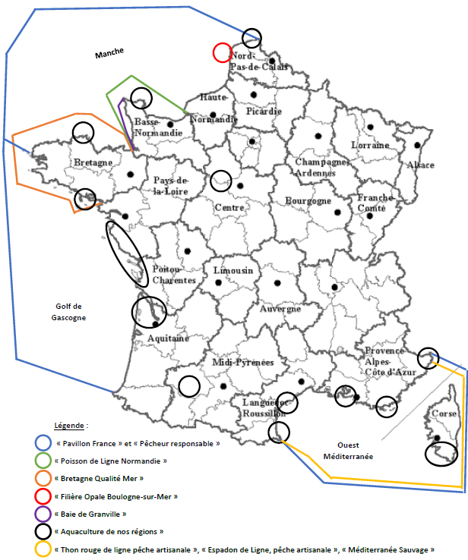

Démarches qualités et ikejime
Il découle de l’étude de ces différentes démarches que certaines sont inadaptées à la filière ikejime notamment en raison de ses petits volumes, des critères certifiables et des difficultés de s’engager sur des démarches longues et coûteuses telles que MSC ou Label Rouge.

L’objectif de la filière ikejime est de cibler une filière excellence et de niche. En lien avec ces objectifs le groupement a identifié des actions existantes telles que :
- Démarche qualité Thon rouge de ligne adaptée au modèle de l’ikejime.
- Mécanique de « produits en Bretagne » avec passage devant commission d’expert (admission dans la filière via les professionnels de la filière).
- Mise en avant d’une marque associée à un cahier des charges qualité.
- Petits volumes à valoriser sur un marché haut de gamme.

Analyse du diagramme de réalisation de l’ikejime et cartographie
Un état des lieux des pratiques de l’ikejime en France a été réalisé que ce soit à bord des bateaux par les pêcheurs comme à terre par les autres acteurs de la filière (mareyeurs, poissonniers restaurateurs en intégrant la filière poisson vivant).

Le schéma ci-dessous fait une synthèse de ces pratiques :

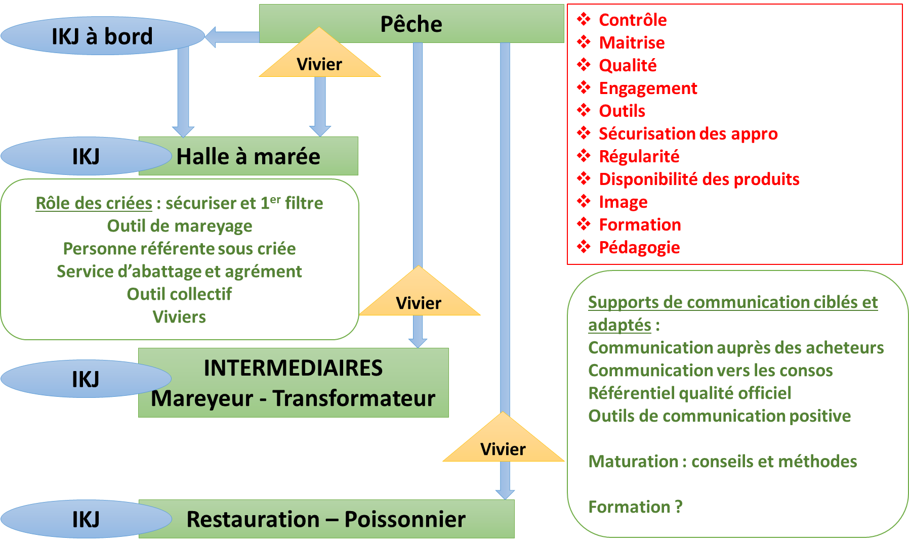

En parallèle de cet état des lieux, une cartographie des pratiques a pu être réalisée au travers d’approches complémentaires :
- Echanges par zones géographiques sur la façade maritime.
- Entretiens avec les CRPMEM, CDPMEM, criées, pêcheurs, viviers, mareyeurs, poissonneries.
- Plusieurs réunions ont été organisées avec les professionnels :
- Hauts de France / Boulogne-sur-Mer
- Bretagne / CDPMEM 29 / CDPMEM 56
- Pays de Loire / COREPEM
- Pays Basque / Aquitaine / OP Pêcheurs d’Aquitaine
- Méditerranée / OP SATHOAN
- Rungis

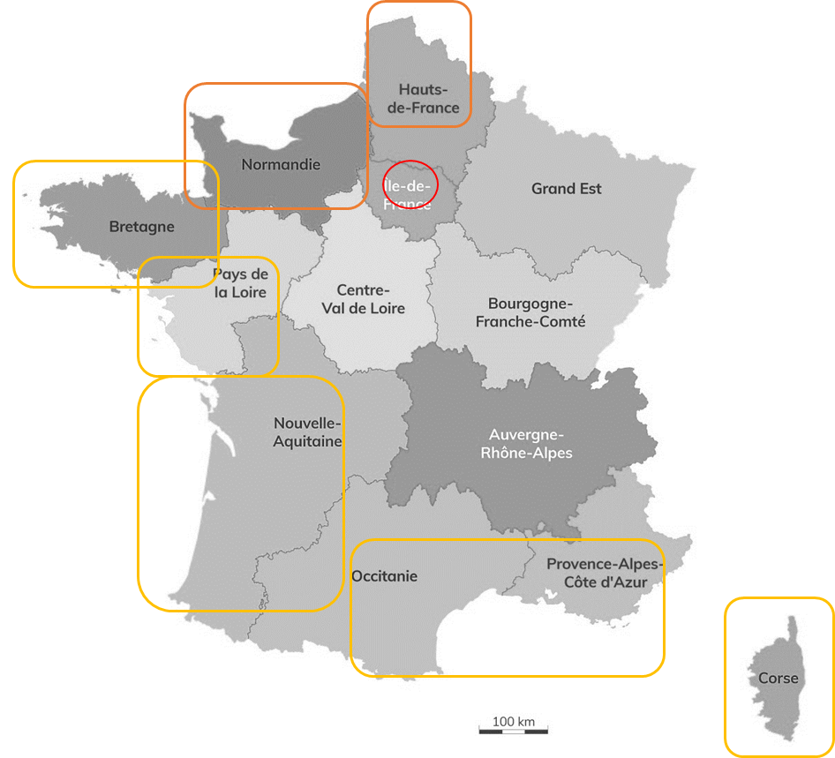

Il ressort plusieurs éléments notables des échanges.

D’abord concernant les pratiques actuelles de l’ikejime, cette méthode peut être occasionnelle ou à la demande, cela en raison d’achats irréguliers de poissons ikejime et de vente en gré à gré.

L’essentiel est réalisé sur des espèces nobles, majoritairement bar, daurade, poisson plat (turbot, barbue), thon, merlu.

Les difficultés identifiées par la filière sont :
- Manque de mobilisation et/ou d’information et/ou motivation et/ou implication de certains acteurs de la filière amont observés.
- Identification et codification du poisson ikejime en criée.
- Manque d’équipements des ports et criées.
- Manque de connaissances sur les critères d’appréciation et d’évaluation.
- Manque de connaissances sur la préparation d’un poisson ikejime : maturation peu connue, manière de le préparer et de le faire déguster, …
- Approvisionnement insuffisant en poissons vivants.
- Irrégularité de l’approvisionnement en poissons ikejime.
- Irrégularité dans la pratique et donc dans la qualité de l’ikejime réalisé.
- Faible fidélisation du restaurateur (irrégularité des prix et de la qualité).
- Manque de visibilité à long terme.
- Pas de reconnaissance officielle, pas de libellé officiel, pas de garantie.
- Concurrence avec les produits traditionnels pendant les fêtes.

Les besoins de la filière ont pu être identifiés et sont listés ci-dessous :
- Doit-on certifier une pratique ou un produit ?
- Doit rester marché de niche, haut de gamme.
- Réelle demande avale pour avoir ce produit sur leurs étals.
- Considérer ikejime à terre et ikejime en mer.
- Unanimité sur le fait que les criées soient un 1er filtre ? Inclure une mise à disposition des viviers et service d’abattage.
- Traçabilité : totale avec nom du bateau (flashcode ?) ou région, spécifier date d’abattage.
- Avoir un retour d’expérience/qualité acheteur production afin de progresser.
- Formations ikejime possibles mais pas indispensables, période de conversion ?
- Développer un agrément pour assurer la qualité du produit, selon des critères à définir ? Audit sur bateau ? Contrôles inopinés ? Codification sous criée ?
- Proposer une offre à l’année : multi-espèces, multi-régions (attention, cela reste un achat plaisir, pas régulier), fidélisation d’une clientèle possible.
- Contractualisation de gré à gré ?
- Cadre national avec des démarches locales.
- Responsabilité ikejime à terre ? Maturation ?
- Marque collective, référent national, « label », orientation de la communication plus sur la qualité/maturation que sur la technique.
- Sourcing et achat de matériel.
- Communication :
  - Axer sur le produit fini, sur le côté culinaire des produits ikejime, leur qualité, leur préparation et consommation (cru, mi-cuit).
  - Maîtriser l’information en centralisant les professionnels sur un site internet national, avec producteurs (bateaux, criées, mareyeurs) et acheteurs agréés.
  - Fournir des outils de communication positive à l’aval.
  - Deux cibles différentes : les professionnels et les consommateurs.
  - Vigilance sur la vulgarisation.

Phase 2 : identifier les pistes de valorisation et l’adhésion de la filière
De manière à identifier les pistes de valorisation de la filière ikejime et d’obtenir l’adhésion de l’ensemble des acteurs, un groupe de travail a pu être mis en place. Ce dernier a été animé et conduit par le groupement.

Pistes d’actions préalablement définies
Les phases précédentes ont permis d’identifier les problématiques des acteurs de la filière aval pour garantir une homogénéité des pratiques et de qualité des produits ; mais aussi de pointer des pistes concrètes de valorisation des produits ikejimés pour garantir un développement sur des bases solides et structurées de ces filières. Tout cela, dans un but de création de valeur ajoutée sur ces produits afin de viser l’excellence de la filière.

Avec le comité de pilotage, 4 axes de travail ont été retenus pour être approfondis :
- Formation
- Criées : maillon important de la filière pour le poisson vivant et l’ikejime
- Agrément
- Communication

Pour permettre de répondre à ces objectifs, un travail avec des acteurs experts qui forment le socle solide de la filière (connus et reconnus) a pu être réalisé. Ainsi, la formation d’un groupe de travail avec ces experts sur ces thématiques a fait l’objet d’une réflexion sur le mois de novembre 2020. Ce groupe composé d’une dizaine de professionnels a été constitué avec l’ensemble des acteurs (tous les maillons) représentant l’essentiel des façades maritimes de la France.

Le groupe de travail s’est réuni au travers de réunions toutes les semaines sur 5 semaines de manière à couvrir les sujets identifiés et proposer des pistes d’actions concrètes.

Les sujets abordés en groupe de travail sont les suivants :
- Structure porteuse, accompagnatrice du projet ikejime
- Agrément
- Formation
- Application
- Site internet
- Mise en place d’une commission
- Communication
- Valeur ajoutée

A l’issue de ce travail avec les acteurs de la filière, le plan d’action ainsi qu’un schéma général de fonctionnement ont été présentés et validés en comité de pilotage.

Groupe de travail
En partant de Paris, puis la Normandie et en longeant la côte jusqu’en Méditerranée, la liste des professionnels, représentant la plupart des maillons de la filière et ayant accepté de participer au groupe de travail, est la suivante :
- Erwan & Akiko RANCHOUX : Les Vents du Large (poissonnerie) / Région parisienne
- Philippe HARDY : Le Mascaret (restaurant) / Normandie
- Alexandre LEBRUN (criée Saint-Malo) et Jean-Marc LIZE (criée Quiberon) / Ille-et-Vilaine et Morbihan
- Stéphanie WOODS : France Ikejime / Finistère
- Sébastien FAUCHILLE - Etoile et Mer (poissons vivants) / Morbihan
- Sandrine THOMAS / Navire Le Goëlo / Façade Atlantique
- David MILLY : OP Pêcheurs d'Aquitaine / Pays basque
- Renaud FREJAFOND : Navire Panthère 3 / Méditerranée
- Nolwenn COSNARD : OP SATHOAN / Méditerranée

L’organisation s’est faite sur 5 réunions du groupe de travail avec une réunion par semaine à partir du 6 novembre. Chaque réunion s’est déroulée sous forme de visio-conférence préparée à l’avance permettant à l’ensemble des acteurs d’être présent et d’échanger sur les thématiques proposées.

Suite à ces 5 réunions, un schéma général de la future filière, de son organisation et des outils à mettre en place a été réalisé et proposé au COPIL en parallèle d’un plan d’action :

Phase 3 : préconisations et faisabilité
Le projet de structuration opérationnel de la filière est présenté ci-dessous :

La structure porteuse : il était cohérent que REFIKE et VALIKE soient portés par le Comité des Pêches du Morbihan, mais pour la structuration opérationnelle de la future filière ikejime, il est nécessaire de s’appuyer sur une structure différente (temps, animation, financements, …).

La structure de fonctionnement : cette structure portera les engagements de l’agrément potentiellement associé à une marque. Elle animera également la communication et établira un partenariat avec le Japon.

Besoin d’un appui technique et financier pour le démarrage et ce, jusqu’au point d’équilibre.

La commission de membres agréés qui devra être mise en place sera composée d’acteurs connus et reconnus de la filière. Les membres du groupe de travail sont d’accord pour initier la démarche et faire partie de la commission. Ils sont prêts à porter la démarche. Il est envisagé d’élargir les membres de la commission en intégrant plus de chefs.

Besoin d’un appui technique pour l’animation et le déploiement.
L’agrément est proposé pour garantir le respect du cahier des charges avec un système d’évaluation continue. Cet agrément portera aussi sur le matériel car c’est un élément très important et beaucoup de demandes sont remontées à ce sujet.

L’agrément vise à prendre en compte à la fois : la personne qui ikejime, le matériel (bateau/matériel ; matériel à terre) et la structure (société). Il est proposé de mettre en place un agrément avec un tronc commun et 3 options : terre, mer, criée.

Besoin d’un appui technique pour l’animation et le déploiement.

La formation est proposée comme étant non obligatoire mais il est préconisé de réaliser une pré-évaluation et un audit si besoin pour avis de la commission ikejime avant validation des candidatures. L’objectif est d’accompagner et de faire grandir la filière sur des bases solides.

L’objectif est de monter en compétences et tendre vers du perfectionnement via une l’amélioration continue et une vraie communication entre l’amont et l’aval. Le référentiel de base issu du projet REFIKE est choisi pour le lancement de la démarche et pourra être amélioré au fur et à mesure des avancées. La formation est envisagée comme étant une source potentielle de revenus pour la structure mais doit rester abordable pour encourager les acteurs à se former.

Il est proposé d’avoir un ou 2 formateurs référents pour le démarrage. Plusieurs acteurs du groupe de travail sont volontaires pour s’impliquer dans ce projet.

Besoin d’un appui technique pour l’animation et le déploiement. Labellisation/agrément de la formation ?

Un outil numérique : application
Le système et la filière reposent sur un outil numérique qui sera le pivot de la démarche et permettra de faire le lien entre amont et aval. Cet outil sera aussi très utile pour la simplification de la démarche. L’objectif est de créer une filière avec des outils numériques modernes qui fluidifieront et simplifieront le fonctionnement. Cela permettra également d’optimiser les coûts de fonctionnement.

L’application permettra d’avoir un outil fort en termes d’amélioration continue puisqu’en lien avec les acheteurs. Cela permettra aussi d’adapter son travail aux besoins du client. Il est très important dans cette filière d’excellence d’avoir un échange constant entre les producteurs et les acheteurs.

Il est envisagé une soumission de l’application aux acheteurs déclarés auprès de la structure de fonctionnement : engagement sur une charte pour utiliser l’application. Le client pourra évaluer le travail de son producteur. De cette manière la commission pourra renouveler les agréments selon les retours clients et avis qualité : évaluation continue.

L’application sera aussi un outil de traçabilité du poisson du bateau jusqu’au consommateur, en particulier avec un QR code. L’application sera par ailleurs un outil de communication positive en lien avec un site internet, vers les divers acteurs et consommateurs de la filière.

Besoin de développer l’application mais ensuite simplification des démarches, optimisation de la filière.

Une valeur ajoutée : le but de la démarche est de créer de la valeur. Pour cela il existe une volonté pour que les produits soient identifiés officiellement et de manière uniforme au niveau national et sous criée.

Concernant la question des prix, il a été préconisé qu’il y ait un prix minimum sur la base d’un prix moyen criée et d’une plus-value au kg. Tous les maillons du groupe de travail sont d’accord sur le principe d’une plus-value minimale qui pourra ensuite être ajustée selon la saison. De la même façon il faudrait cadrer le prix du poisson vivant.

Il est proposé d’utiliser les codes qualité existants sous criées avec la proposition d’ajouter un « I » pour la qualité ikejime (en complément de E – A – B – V existants).

Travail de réflexion avec les criées (et FranceAgriMer) pour ajouter ce code et définir les modalités de mise en œuvre.

Conclusion
Le projet VALIKE a permis d’identifier les problématiques rencontrées par les acteurs de la filière aval et a montré que la filière ikejime au niveau national a besoin d'être structurée pour assurer une crédibilité et sécuriser la qualité des produits proposés sur le marché. Il a aussi identifié et pointé des pistes concrètes de valorisation des produits ikejimés.

La suite du projet VALIKE aura ainsi pour but de mettre en place au niveau opérationnel un encadrement et une valorisation du réseau d'acteurs existants et engagés dans la démarche et d'accompagner les nouveaux arrivants souhaitant se former, apprendre cette technique et accéder au marché de niche haut de gamme qu'elle représente.

Le projet entend encadrer (autour de la création d'une formation reconnue) et faciliter la communication entre les maillons de la filière (autour d'une application mobile) et améliorer ainsi les conditions de mise en marché des produits ikejime ainsi que les outils de traçabilité concernant ces produits.

Lors du dernier COPIL, il a été acté la création d’un « noyau dur » rassemblant les structures professionnelles qui dorénavant vont être amenées à s’engager, en termes de temps et de contribution financière, au moins au démarrage pour lancer la phase opérationnelle. Les experts, jusque-là associés à la démarche et qui souhaitent poursuivre leur investissement en temps, seront bien entendu rattachés à cette future structure.

Le calendrier d’actions proposé est le suivant (avril 2021 – juillet 2023) :

1er semestre 2021 :
- Statuts, règlement, mise en place de la structure ikejime et définition d’un business plan pour assurer sa pérennité
- Rédaction du cahier des charges de l’agrément et des options
- Rédaction du cahier des charges de l’application
- Rédaction du cahier des charges du site internet

2ème semestre 2021 :
- Définition du programme/contenu de la formation et de l'agrément
- Accompagnement du/des prestataire(s) informatique(s)
- Elaboration et rédaction d’un plan de communication

1er semestre 2022 :
- Réalisation de formations tests dans différentes régions
- Identification des produits ikejime sous criées avec FranceAgriMer ou DPMA
- Création du logo et de la charte graphique

2ème semestre 2022 :
- Lancement de l’application et du site internet
- Création des supports de communication (kakemonos, affiches, plaquettes, flyers, newsletter, reportages, films)
- Publicité ciblée pour les acteurs de la filière et pour les consommateurs avertis/cuisine de luxe

1er semestre 2023 :
- Pérennisation de la démarche et de la structure mise en place en autofinancement

Bibliographie
[1] « R_03_2005.pdf ». Consulté le : juill. 27, 2020. [En ligne]. Disponible sur : https://www.umr-amure.fr/wp-content/uploads/2018/10/R_03_2005.pdf.
[2] Cours « Filière produits aquatiques » Madame LEBIHAN – ESIX CAEN 2020
[3] « Démarche qualité : Pourquoi la mettre en place ? », Iterop, sept. 13, 2016. https://www.iterop.com/pourquoi-mettre-en-place-une-demarche-qualite/ (consulté le juill. 27, 2020).
[4] « Charte national qualité », Ministère de l’économie et des finances https://www.entreprises.gouv.fr (consulté le juill. 27, 2020).
[5] « Marché : la pêche fustige la concurrence de l’import ». http://pdm-seafoodmag.com/lactualite/detail/items/marche-la-peche-fustige-la-concurrence-de-limport.html (consulté le juill. 27, 2020).
[6] « Durabilité : attentes des consommateurs et réponses des marques ». https://pepswork.com/2019/05/16/durabilite-attentes-consommateurs-reponses-marques/ (consulté le juill. 27, 2020).
[7] « La surpêche et la dégradation des ressources marines ». https://www.notre-planete.info/environnement/eau/ressources-marines.php (consulté le juill. 27, 2020).
[8] « Pêche - Aquaculture − Tableaux de l’économie française | Insee ». https://www.insee.fr/fr/statistiques/3676825?sommaire=3696937 (consulté le juill. 27, 2020).
[9] Actimage, « Appellation d’origine protégée/contrôlée (AOP/AOC) », INAO. /Les-signes-officiels-de-la-qualite-et-de-l-origine-SIQO/Appellation-d-origine-protegee-controlee-AOP-AOC (consulté le juill. 27, 2020).
[10] « AOP, AOC, IGP : les labels de qualité dans l’alimentation ». https://www.economie.gouv.fr/particuliers/aop-aoc-igp-stg-labels-certification-alimentation (consulté le juill. 27, 2020).
[11] Actimage, « Label Rouge », INAO. /Les-signes-officiels-de-la-qualite-et-de-l-origine-SIQO/Label-Rouge (consulté le juill. 27, 2020).
[12] Actimage, « Indication géographique protégée », INAO. /Les-signes-officiels-de-la-qualite-et-de-l-origine-SIQO/Indication-geographique-protegee (consulté le juill. 27, 2020).
[13] « Qu’est-ce que la certification de conformité des produits (CCP) ? » https://agriculture.gouv.fr/quest-ce-que-la-certification-de-conformite-des-produits-ccp (consulté le juill. 27, 2020).
[14] « Décryptage des labels alimentaires - Yuka ». https://yuka.io/decryptage-labels-alimentaires/comment-page-1/ (consulté le juill. 27, 2020).
[15] « Le grand guide des labels BIO en France », Bio à la une. https://www.bioalaune.com/fr/actualite-bio/34029/grand-guide-des-labels-bio-en-france (consulté le juill. 27, 2020).
[16] « Artysanal, le label mondial des pêcheurs artisans », Le marin. https://lemarin.ouest-france.fr/articles/detail/items/artysanal-le-label-mondial-des-pecheurs-artisans.html (consulté le juill. 27, 2020).
[17] « Qui sommes-nous ? Artysanal ». https://www.artysanal.org/qui-sommes-nous/ (consulté le juill. 27, 2020).
[18] « Artysanal », Eurofins Scientific. https://www.eurofins.fr/certification/référentiels-certifiés/artysanal/ (consulté le juill. 27, 2020).
[19] « MSC ». https://www.labelinfo.be/fr/label/alimentation-msc (consulté le juill. 27, 2020).
[20] « MSC France | Organisation mondiale qui lutte en faveur d’une pêche durable | MSC ». https://www.msc.org/fr/?gclid=EAIaIQobChMIxfaN2J3r6gIVGJ3VCh31awwuEAAYASAAEgJPGvD_BwE (consulté le juill. 27, 2020).
[21] « L’écolabel public « Pêche Durable » ». https://agriculture.gouv.fr/lecolabel-public-peche-durable (consulté le juill. 27, 2020).
[22] « Pêche & Aquaculture - Ecolabel Pêche durable » | FranceAgriMer https://www.franceagrimer.fr/FAQ/Peche-Aquaculture/Peche-Aquaculture-Ecolabel-Peche-durable (consulté le juill. 27, 2020).
[23] « ASC ». https://www.labelinfo.be/fr/label/asc (consulté le juill. 27, 2020).
[24] « Home », Aquaculture Stewardship Council. https://www.asc-aqua.org/fr/ (consulté le juill. 27, 2020).
[25] « Que signifie le label Friend of the Sea ». https://friendofthesea.org/fr/que-signifie-le-label-friend-of-the-sea/ (consulté le juill. 27, 2020).
[26] « Friend of the Sea | labelinfo.ch ». https://www.labelinfo.ch/fr/labels?t=1&id=159 (consulté le juill. 27, 2020).
[27] « Pavillon France - France Filière Pêche » https://www.pavillonfrance.fr/qui-sommes-nous (consulté le juill. 27, 2020).
[28] « Pavillon France - France Filière Pêche ». https://www.francefilierepeche.fr/pavillon-france/ (consulté le juill. 27, 2020).
[29] « Règlement d’usage Pêcheur Responsable 20140916 », p. 47.
[30] « Livret pécheur responsable ». Consulté le : juill. 27, 2020. [En ligne]. Disponible sur : https://www.franceagrimer.fr/content/download/6967/document/livret_pecheur-responsable.pdf.
[31] « BQM | Drupal ». http://www.consommer-responsable.fr/label/bretagne-qualite-mer (consulté le juill. 27, 2020).
[32] « Les Produits de la Pêche de Normandie ». http://www.normandiefraicheurmer.fr/les-produits-stars/entry-19-bar-de-ligne-de-normandie.html (consulté le juill. 27, 2020).
[33] « Pôles de compétitivité Filière produits aquatiques - novembre 2007 ». https://archives.entreprises.gouv.fr/2012/www.industrie.gouv.fr/biblioth/docu/kiosque/cahiers/c127p20.html (consulté le juill. 27, 2020).
[34] « Bulot de la Baie de Granville ». http://www.normandiefraicheurmer.fr/les-produits-stars/entry-20-bulot-de-la-baie-de-granville.html (consulté le juill. 27, 2020).
[35] « Charte qualité », Poisson Aquaculture. https://www.poisson-aquaculture.fr/les-poissons-daquaculture/charte-qualite/ (consulté le juill. 27, 2020).
[36] « Thon rouge de ligne – Valpem ». https://www.valpem.fr/thon-rouge/ (consulté le juill. 27, 2020).
[37] « Espadon de ligne – Valpem ». https://www.valpem.fr/espadon-de-ligne/ (consulté le juill. 27, 2020).
[38] « Méditerranée Sauvage – Valpem ». https://www.valpem.fr/mediterranee-sauvage/ (consulté le juill. 27, 2020).
[39] « Méditerranée Sauvage ». https://mediterranee-sauvage.fr/ (consulté le juill. 27, 2020).
[40] « Démarche qualité, amélioration continue ». http://www.axess-qualite.fr/demarche-qualite.html (consulté le juill. 27, 2020).

